教学管理系统选课及课表查询使用说明

- 进入教学管理信息系统
（1）系统网址 https://jw.shiep.edu.cn/


（2）点击统一身份认证登入
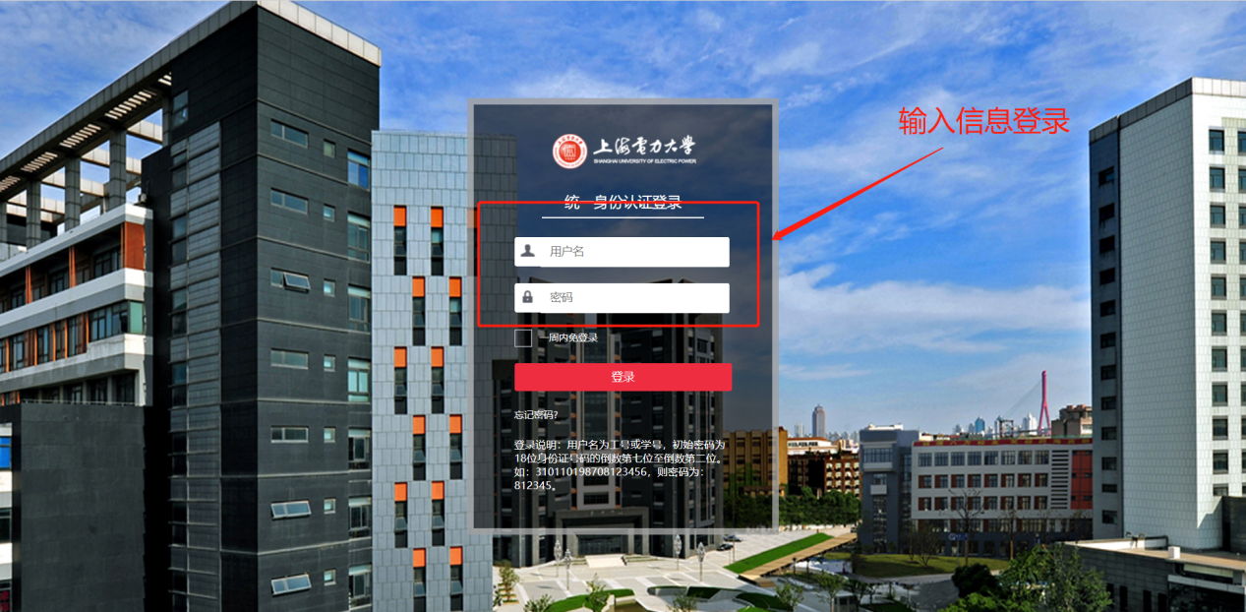

- 选课
（1）进入个人教务管理界面找到“选课”
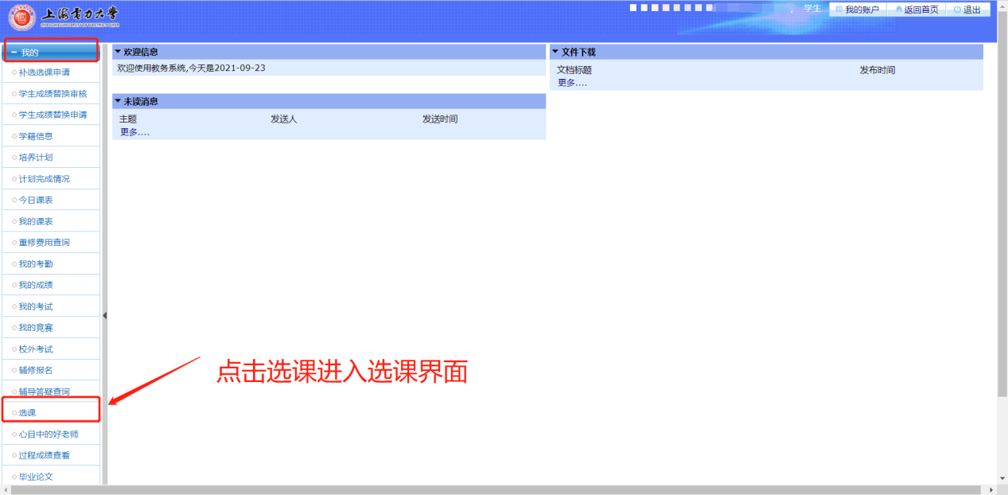

（2）进入选课界面
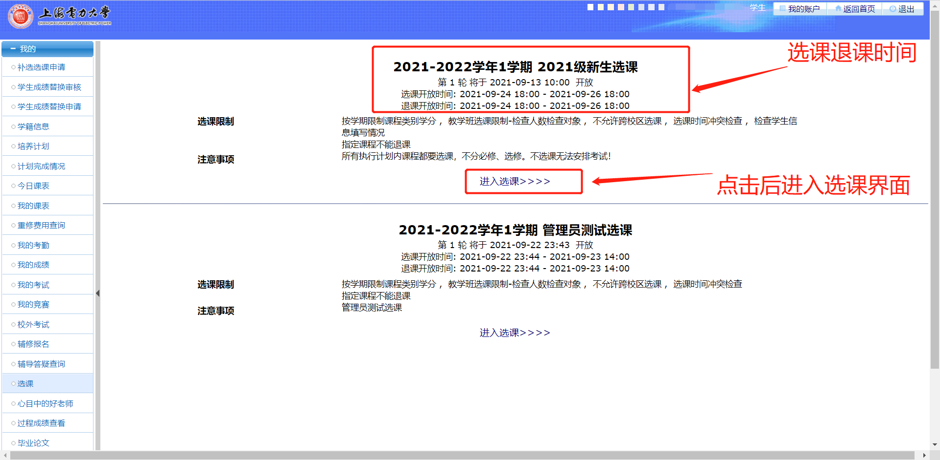

（3）进入选课后的选课界面根据个人培养计划选课
注：数字代表该时间段的开设课程和可选择的任课教师
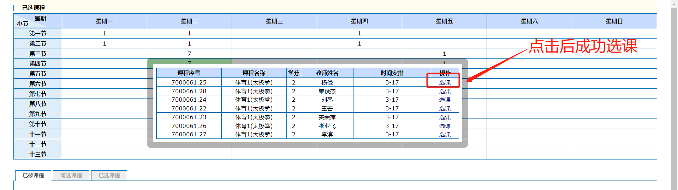
（4）选课成功为绿色
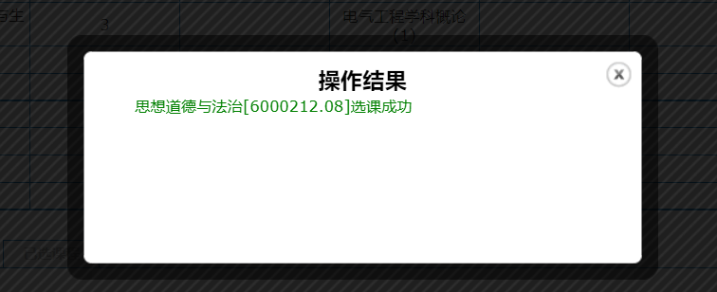
（5）未到选课时间能进入选课界面但无法成功选课
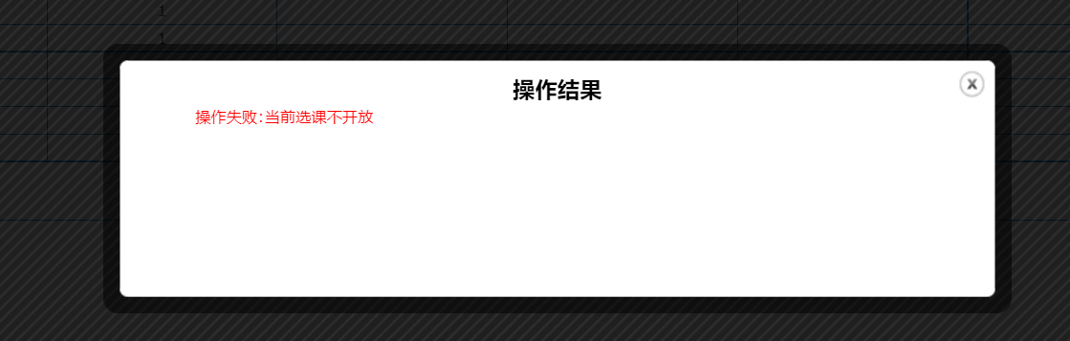
（6）由于课程人数选择太多或其他原因造成红色字体出现则说明该课程选择失败，需要联系班级学委或学院教务老师
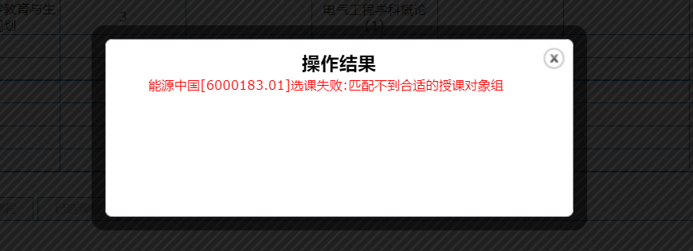
- 课表查询
- 选课完成后，可在“我的课表”查询课程安排。


